**Простой выбор данных из БД**

Устанавливаем связь с базой данных:



Создаём запрос записываем в переменную &sql:



Выполняем запрос, записываем результат в переменную &result:



Выводим записи по одной из БД:

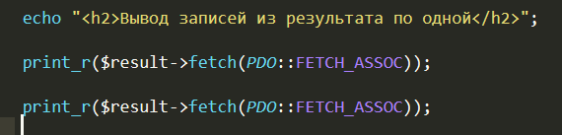

Используем цикл и каждый раз записываем результат в переменную &film:

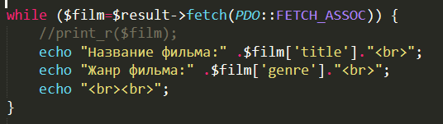

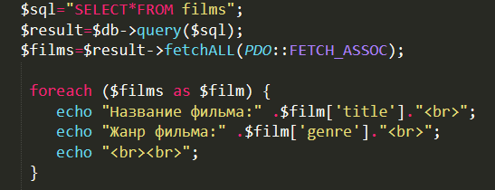

Метод берет каждую колонку из таблицы для каждого фильма и создает для них переменные:

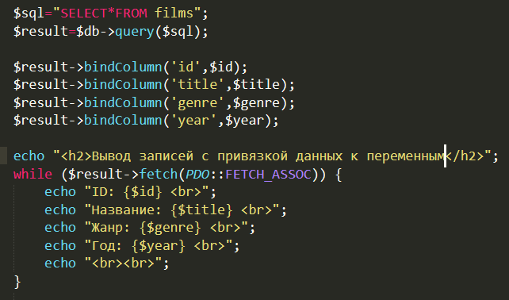

**Выбор данных из БД с защитой**

***1.Выборка записи без защиты от SQL инъекций***



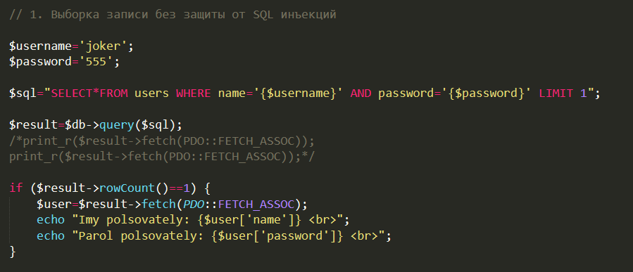

rowCount() - возвращает количество строк, затронутых запросом.

***2. Выборка с защитой от SQL инъекций - в ручном режиме***

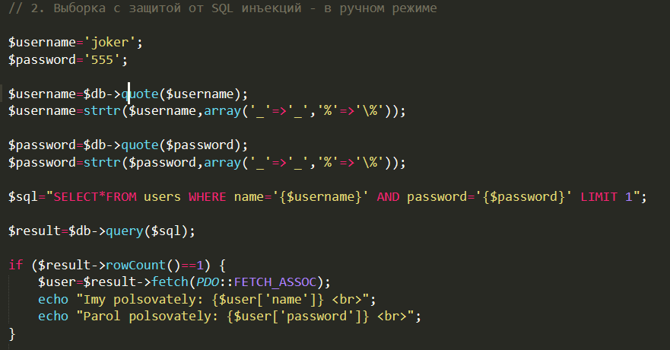

quote() - проверяет данные на наличие лишних кавычек.

strtr () - Преобразует заданные символы или заменяет подстроки.

Экранируем нижнее подчеркивание и проценты.

***3. Выборка с защитой от SQL инъекций - в автоматическом режиме***

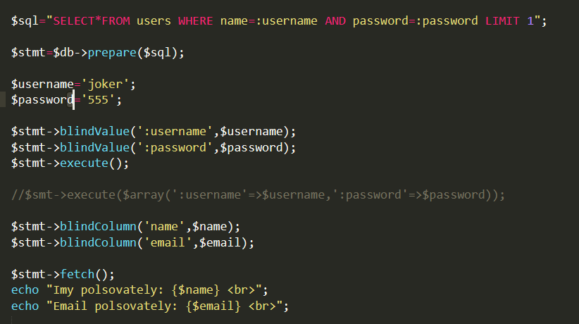

prepare() - подготовливает sql запрос.

bindValue() - устанавливает переменные в заготовленные ранее шаблоны

(placeholders). Связывает параметр с заданным значением.

execute() - Запускает подготовленный запрос на выполнение.

Можно передать вместо bindValue ассоциативный массив.

**

***4. Выборка с защитой от SQL инъекций - в автоматическом режиме - другой формат запроса***

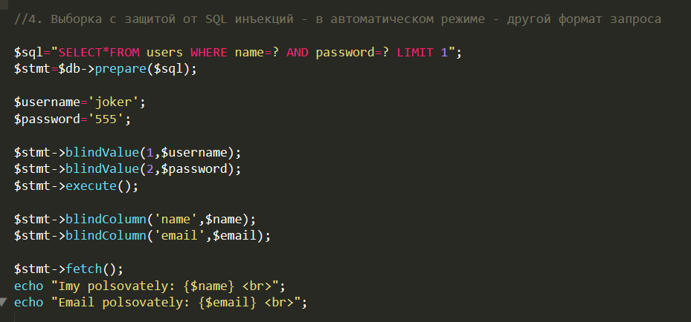

**Вставка данных в БД**

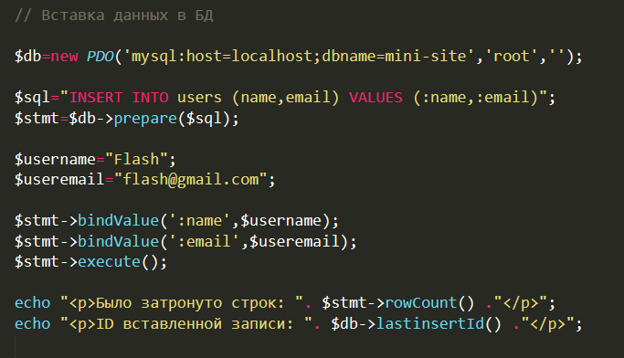

**Обновление данных**

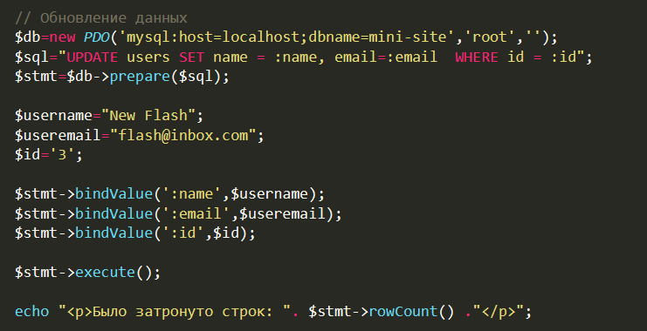

**Удаление данных**

